

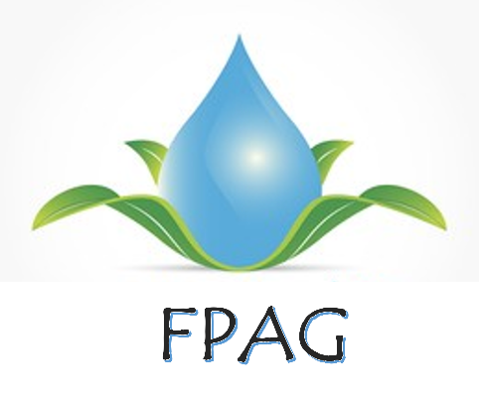

Foro Jóvenes Emprendedores

FPAG

Área de conocimiento: Divulgación Científica
Categoría: Tecnología
Nivel: Secundaria
Nombre de los participantes: Roberto Alejandro López Jiménez
Nombre y firma del asesor: María Romina Flores Peña

Guasave, Sinaloa, México. 4 de diciembre del 2023.

I.INDICE....................................................................................................................2
II. RESUMEN............................................................................................................3
III. ANTECEDENTES...............................................................................................3
IV. PLANTEAMIENTO DEL PROBLEMA................................................................3
V. JUSTIFICACIÓN..................................................................................................3
VI. OBJETIVOS........................................................................................................4
VII. HIPÓTESIS........................................................................................................4
VIII. MARCO TEÓRICO...........................................................................................4
IX. METODOLOGÍA.................................................................................................4
X. RESULTADOS…………………………………………………………………….......5
XI. ANÁLISIS DE RESULTADOS............................................................................5
XII. CONCLUSIONES...............................................................................................5
XIII. BIBLIOGRAFÍA.................................................................................................5

II. RESUMEN

Este proyecto trata de realizar un reciclador de aguas grises para la reutilización de aguas domésticas (provenientes de lavadoras, aires acondicionados, etc.). Utilizando un filtro que limpie y potabilice estas aguas para ser reutilizadas en los hogares. Su uso también busca apoyar a la economía de los ciudadanos disminuyendo el consumo de este servicio, pagando poco por él y así reciclar y reducir la creciente contaminación en el mundo.
Actualmente en México se gastan 307 litro al día, además de que no toda la población tiene la fortuna de contar con agua potables, por lo tanto, no utilizan aguas seguras causando enfermedades.

III. ANTECEDENTES

-En el 2012, la Universidad Autónoma del Estado de México Toluca, realizaron un proyecto que buscó dar tratamiento de aguas domésticas para posteriormente utilizarla en huertas caseras a través de un sistema de riego a base de goteo tomando en cuenta la normatividad vigente aplicable a aguas de uso doméstico.
-En 2018, el Colegio de Nivel Medio Superior, ENMS Centro Histórico de León, realizaron un proyecto que trata aguas residuales en asentamientos humanos dispersos con una técnica llamada SUTRANE para las viviendas aledañas a la Laguna de San Miguel Almaya, México.
-En 2017, la Universidad de Guanajuato realizaron un proyecto donde elaboraron un filtro de agua a base de activación carbón a partir de residuos de café, se hizo con el objetivo de mejorar la calidad del agua y minimizar el impacto ambiental en su elaboración.

IV. DEFINICION DEL PROBLEMA

Una de las problemáticas más alarmantes a nivel mundial es el uso excesivo de agua, y es más preocupante saber que más de 307 litros de agua al día son los que se gastan en México. Las personas no siempre son conscientes de esto y la falta de información de las técnicas de reutilización o los impactos que existen actualmente por el uso desmedido de este recurso vital nos vemos en la necesidad de implementar nuevas técnicas o proyectos que ayuden a concientizar a la población.
¿Será posible hacer un filtro para tratar el agua residual del uso de las lavadoras y reutilizarla en el hogar?

V. JUSTIFICACIÓN

Este proyecto se hace con el propósito de reducir el desperdicio de agua diario y reducir la contaminación en México la cual es causante de provocar el cólera, otras enfermedades diarreicas, la disentería, la hepatitis A, la fiebre tifoidea y la poliomielitis. Cada día se gasta más agua en los hogares y recientemente el porcentaje de sequías ha aumentado considerablemente. Y gracias a los nuevos avances tecnológicos y distintas investigaciones esto puede llegar a ser posible con la investigación correcta.

VI. OBJETIVOS

Objetivo general:
Se pretende realizar un filtro que limpie las aguas reutilizadas en el hogar.
Objetivos específicos:
● Realizar un filtro.
● Tratar aguas grises.
● Comprobar la funcionalidad de un filtro.
● Encontrar la manera de realizar un filtro.
● Investigación sobre el tema del tratamiento de aguas.
● Comprobar si funciona de manera adecuada.

VII. HIPÓTESIS

Se podrá realizar un filtro para tratar el agua residual del uso de las lavadoras y reutilizarla en el hogar posible ya que con las tecnologías actuales y la facilidad de internet es posible buscar metodologías para su elaboración que cumpla con lo pensado en el proyecto.

VIII. MARCO TEÓRICO

Filtro: Objeto que sirve para separar sólidos de un líquido
Reciclar: Someter materiales a una transformación para que puedan ser reutilizados.
Limpiar: Es quitar la suciedad de una cosa o producto.
Aguas negras: Son las aguas obtenidas después de la intervención humana.
Lavadora: Es un electrodoméstico que lava ropa.
Impacto ambiental: Es la alteración o modificación de una acción humana sobre el medio ambiente. El desgaste de agua a nivel mundial por el uso de electrodomésticos que utilizan este recurso es de 1,582,500 millones de
metros cubico.

IX. METODOLOGÍA

Materiales:
-Garrafón de 20 litros.
-Arena de construcción.
-Carbón de azar
-Algodón real
-Piedras gruesas
-Gravilla
-Cúter.
-Taladro de broca pequeña.
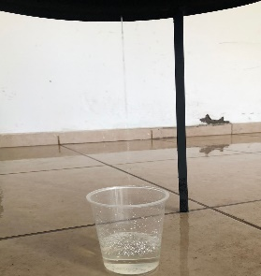
Pasos por seguir:
-Cortar la parte inferior del garrafón.
-Colocar algodón en el fondo.
-Poner el carbón de azar, la arena, la gravilla y por último las piedras.
-Perforar la tapa inferior que se cortó anteriormente.
-Realizar perforaciones o huecos a la tapa.

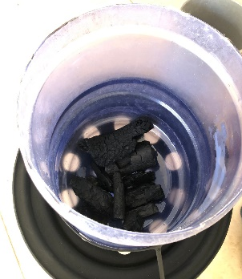
X.RESULTADOS
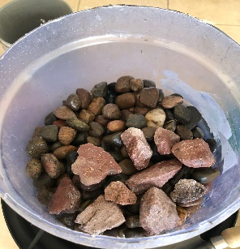
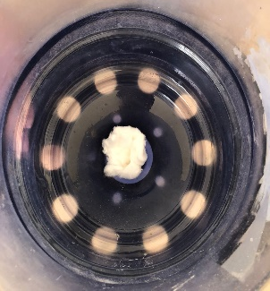
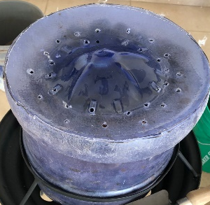
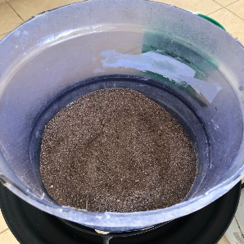

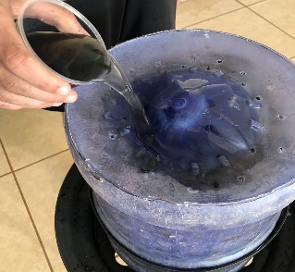
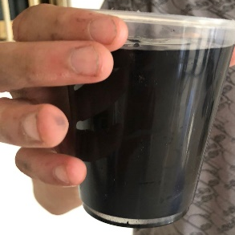
XI. ANÁLISIS DE RESULTADOS

Los resultados del proyecto nos comprobaron la eficiencia del filtro. Y loas materiales y herramientas que se utilizan son de un costo accesible.

XII. CONCLUSIONES
El proyecto fue exitoso gracias a la combinación de todos los materiales utilizados se probó que el agua era utilizable más no consumible, como se esperaba que sucediera el agua no resultó ser potable ya que el filtro fue pensado para filtrar el agua más no para purificarla.

XIII. BIBLIOGRAFÍA

De Santos, M. J. H. (2018). Análisis del estímulo bioquímico en espectadores de artes visuales: caso alumnos de la ENMS Centro Histórico León. Estadística de la experiencia.

Garduño Flores, M. (2020). Educación ambiental para el conocimiento y la conservación de la biodiversidad y los servicios ecosistémicos en el municipio de Temoaya, Estado de México.

Landin, K. S. E., & Tovar, D. A. N. (2017). Elaboración de un filtro de agua a partir de residuos domésticos. Jóvenes en la ciencia, 3(2), 802-806.

AGREGAR EL TEXTO CORRESPONDIENTE A CADA TITULO Y DEJAR EL TITULO EN CENTRO

